Лабораторная работа №7

Дисциплина: Архитектура компьютера

Кондратьев Арсений Вячеславович

04.10.2022

Содержание

# 1 Цель работы

Освоение арифметических инструкций языка ассемблера NASM

# 2 Выполнение лабораторной работы

1. Ввел листинг и получил на вывод j(рис.1)

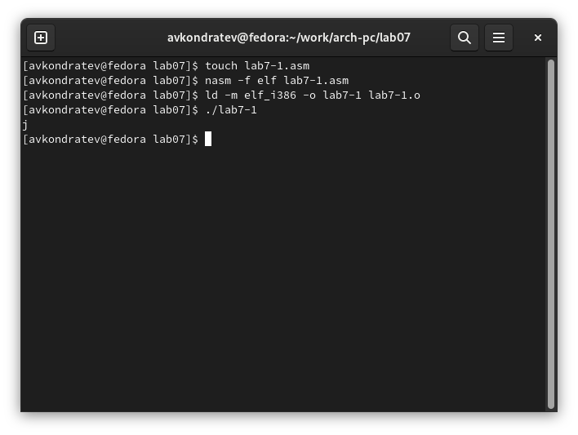

Figure 1: Рис. 1

1. Ввел листинг и получил на вывод перенос строки(рис.2)

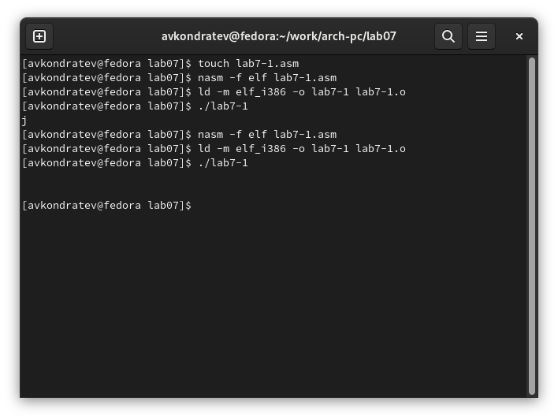

Figure 2: Рис. 2

1. Ввел листинг и получил на вывод 106(рис.3)

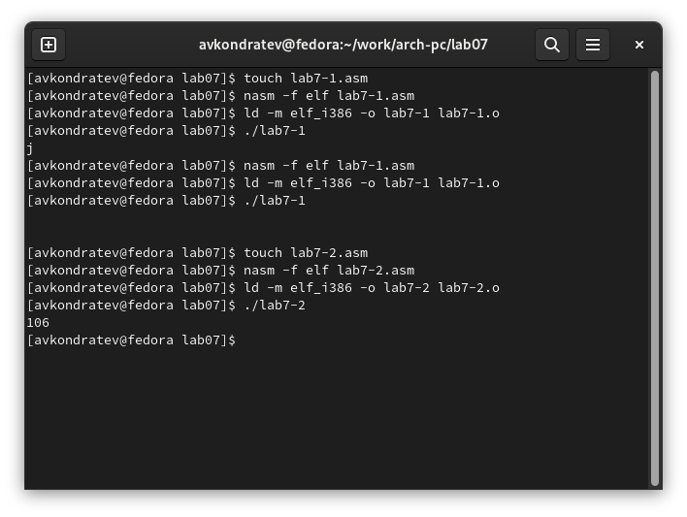

Figure 3: Рис. 3

1. Ввел листинг и получил на вывод 10(рис.4)

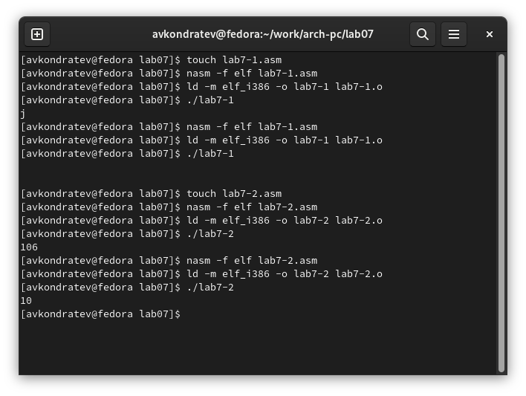

Figure 4: Рис. 4

1. Заменил функцию iprintLF на iprint, после которой не было переноса строки(рис.5)

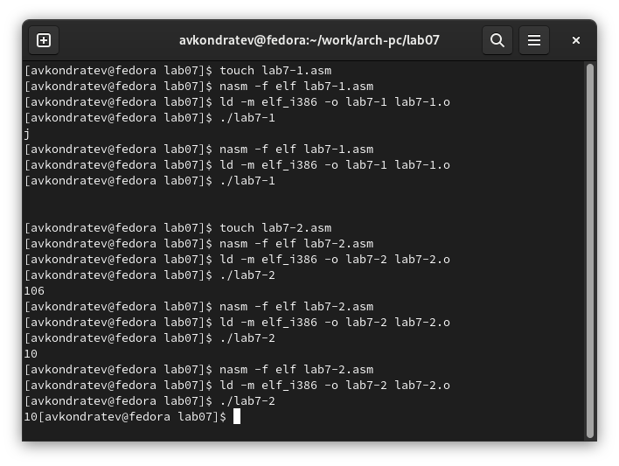

Figure 5: Рис. 5

1. Написал программу вычисления выражения (5 * 2 + 3)/3(рис.6)

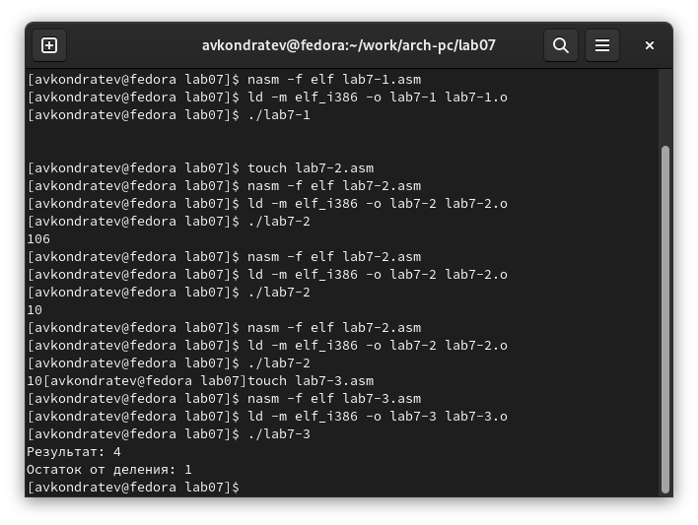

Figure 6: Рис. 6

1. Написал программу вычисления варианта, получил вариант 6(рис.7)

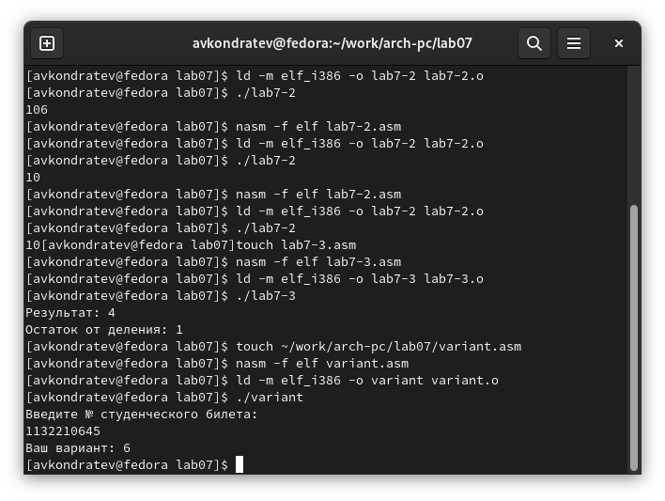

Figure 7: Рис. 7

1. Написал программу вычисления функции 6-го варианта(рис.8)

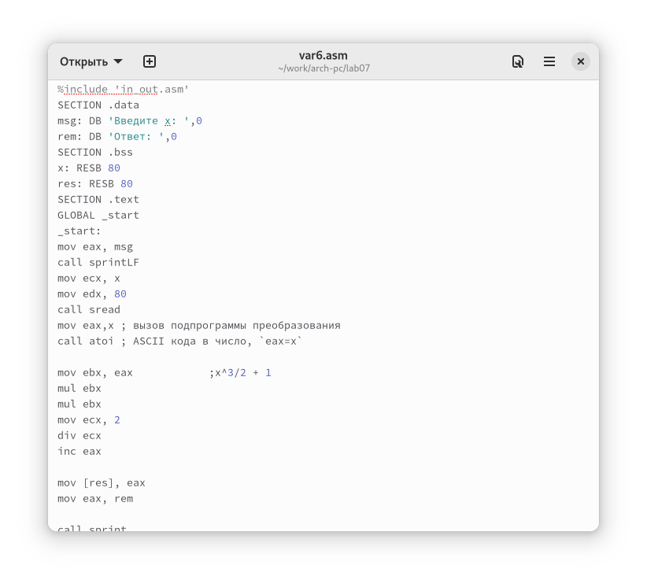

Figure 8: Рис. 8

8.1. (rem: DB ‘Ваш вариант:’,0) (mov eax,rem) и (call sprint)  
8.2. перенос в регистр есх адреса переменной х; передача регистру значения 80; вызов функции считывания  
8.3. преобразование ASCII кода в число  
8.4. xor edx,edx  
mov ebx,20  
div ebx  
inc edx  
8.5. прибавляет 1 к edx  
8.6. mov eax,rem  
call sprint  
mov eax,edx  
call iprintLF

1. Проверил работу на числах 2 и 5(рис.9)

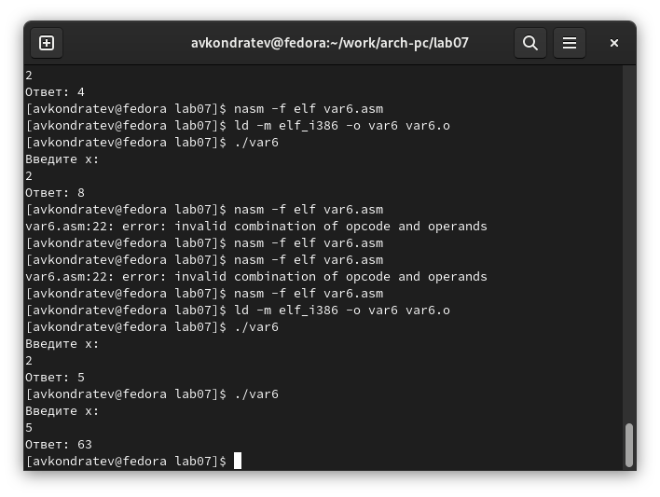

Figure 9: Рис. 9

# 3 Выводы

Я освоил арифметические инструкции языка ассемблера NASM

# 4 Контрольные вопросы

1. add слагаемое1, слагаемое2
2. mul
3. div делитель
4. в АХ
5. add-сложение  
   neg-смена знака  
   mul-умножение  
   div-деление  
   inc- +1  
   dec- -1  
   sub-вычитание
6. АХ
7. AL, AH